Packet Tracer: Configuración de rutas estáticas y predeterminadas IPv4 e IPv6 (versión para el instructor)

**Nota para el instructor**: Los elementos con color de fuente rojo o resaltados en gris indican texto que aparece solo en la copia del instructor.

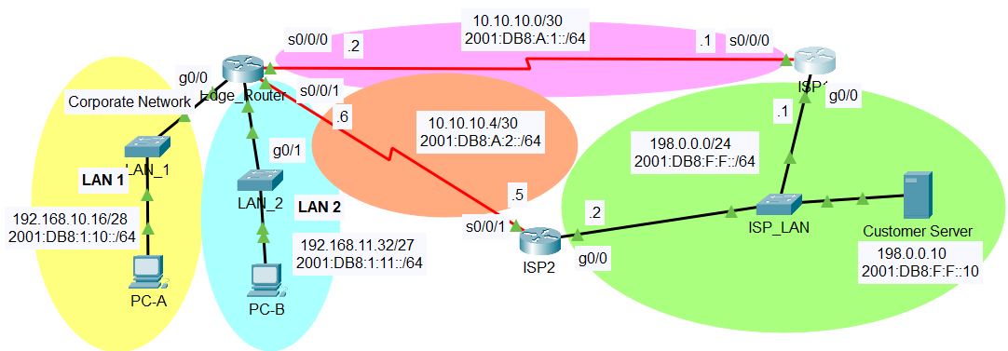

# Tabla de asignación de direcciones

| Dispositivo | Interfaz | Dirección IP / Prefijo |
| --- | --- | --- |
| Router_perimetral | S0/0/0 | 10.10.10.2/30 |
| Router_perimetral | S0/0/0 | 2001:db8:a:1: :2/64 |
| Router_perimetral | S0/0/1 | 10.10.10.6/30 |
| Router_perimetral | S0/0/1 | 2001:db8:a:2: :2/64 |
| Router_perimetral | G0/0 | 192.168.10.17/28 |
| Router_perimetral | G0/0 | 2001:db 8:1:10: :1/64 |
| Router_perimetral | G0/1 | 192.168.11.33/27 |
| Router_perimetral | G0/1 | 2001:db 8:1:11: :1/64 |
| ISP1 | S0/0/0 | 10.10.10.1/30 |
| ISP1 | S0/0/0 | 2001:db8:a:1: :1/64 |
| ISP1 | G0/0 | 198.0.0.1/24 |
| ISP1 | G0/0 | 2001:db8:f:f: :1/64 |
| ISP2 | S0/0/1 | 10.10.10.5/30 |
| ISP2 | S0/0/1 | 2001:db8:a:2: :1/64 |
| ISP2 | G0/0 | 198.0.0.2/24 |
| ISP2 | G0/0 | 2001:db8:f:f: :2/64 |
| PC-A | NIC | 192.168.10.19/28 |
| PC-A | NIC | 2001:db 8:1:10: :19/64 |
| PC-B | NIC | 192.168.11.4/27 |
| PC-B | NIC | 2001:db 8:1:11: :45 |
| Servidor del cliente | NIC | 198.0.0.10 |
| Customer Server | NIC | 2001:db8:f:f: :10 |

# Objetivos

En esta actividad de resumen Packet Tracer, configurará rutas estáticas estáticas, predeterminadas y flotantes para los protocolos IPv4 e IPv6.

* Configure las rutas predeterminadas estáticas flotantes y estáticas IPv4.
* Configure rutas predeterminadas estáticas y flotantes IPv6.
* Configure las rutas estáticas estáticas y flotantes IPv4 a las LAN internas.
* Configure las rutas estáticas estáticas y flotantes IPv6 a la LAN interna.
* Configurar rutas de host IPv4.
* Configurar rutas de host IPv6.

# Antecedentes/Escenario

En esta actividad, configurará las rutas estáticas flotantes y estáticas predeterminadas IPv4 e IPv6.

**Nota**: El enfoque de enrutamiento estático que se utiliza en este laboratorio se utiliza para evaluar su capacidad de configurar diferentes tipos de rutas estáticas solamente. Este enfoque puede no reflejar las mejores prácticas de creación de redes.

# Instrucciones

## Configurar rutas predeterminadas estáticas y flotantes IPv4

Abrir la ventana de configuración

La red PT requiere rutas estáticas para proporcionar acceso a Internet a los usuarios internos de LAN a través de los ISP. Además, los routers ISP requieren rutas estáticas para llegar a las LAN internas. En esta parte de la actividad, configurará una ruta predeterminada estática IPv4 y una ruta predeterminada flotante para agregar redundancia a la red.

### Configure una ruta predeterminada estática IPv4.

En Edge_Router, configure una **ruta estática predeterminada** IPv4 conectada directamente. Esta ruta predeterminada principal debe ser a través del router **ISP1**.

### Configure una ruta predeterminada estática flotante IPv4.

En Edge_Router, configure una ruta estática estática flotante IPv4 **conectada directamente** . Esta ruta predeterminada debe ser a través del router **ISP2**. Debe tener una distancia administrativa de **5**.

## Configurar rutas predeterminadas estáticas y flotantes IPv6

En esta parte de la actividad, configurará IPv6 estática predeterminada y rutas estáticas flotantes predeterminadas para IPv6.

### Configure una ruta predeterminada estática IPv6.

En Edge_Router, configure una ruta predeterminada estática de **salto siguiente** . Esta ruta predeterminada principal debe ser a través del router **ISP1**.

### Configure una ruta predeterminada estática flotante IPv6.

En Edge_Router, configure una ruta predeterminada estática flotante IPv6 de **salto siguiente** . La ruta debe ser a través del router **ISP2**. Use una distancia administrativa de **5**.

Cerrar la ventana de configuración

## Configurar rutas estáticas estáticas y flotantes IPv4 para las LAN internas

En esta parte del laboratorio configurará routers estáticos y flotantes desde los routers ISP hasta las LAN internas.

### Configure rutas estáticas IPv4 a las LAN internas.

Abrir la ventana de configuración

* + 1. En ISP1, configure una ruta estática IPv4 de **salto siguiente** a la red **LAN 1** a través de Edge_Router.
    2. En ISP1, configure una ruta estática IPv4 de **salto siguiente** a la red **LAN 2** a través de Edge_Router.

### Configure rutas estáticas flotantes IPv4 a las LAN internas.

* + - 1. En ISP1, configure una ruta estática flotante conectada directamente a la LAN 1 a través del router ISP2. Use una distancia administrativa de **5**.
      2. En ISP1, configure una ruta estática flotante conectada directamente a la LAN 2 a través del router ISP2. Use una distancia administrativa de **5**.

## Configure las rutas estáticas estáticas y flotantes IPv6 en las LAN internas.

### Configure las rutas estáticas IPv6 a las LAN internas.

* + 1. En ISP1, configure una ruta estática IPv6 de salto siguiente a la red **LAN 1** a través de Edge_Router.
    2. En ISP1, configure una ruta estática IPv6 de salto siguiente a la red **LAN 2** a través de Edge_Router.

### Configure las rutas estáticas flotantes IPv6 a las LAN internas.

* + - 1. En ISP1, configure una ruta estática flotante IPv6 de salto siguiente a la LAN 1 a través del router ISP2. Use una distancia administrativa de **5**.
      2. En ISP1, configure una ruta estática flotante IPv6 de salto siguiente a LAN 2 a través del router ISP2. Use una distancia administrativa de **5**.

Si la configuración se ha completado correctamente, debería poder hacer ping al servidor Web desde los hosts de LAN 1 y LAN 2. Además, si el vínculo de ruta principal está inactivo, la conectividad entre los hosts LAN y el servidor Web debe seguir existiendo.

Cerrar la ventana de configuración

## Configurar rutas de host

Los usuarios de la red corporativa suelen acceder a un servidor que es propiedad de un cliente importante. En esta parte de la actividad, configurará rutas de host estáticas al servidor. Una ruta será una ruta estática flotante para admitir las conexiones redundantes de ISP.

### Configurar rutas de host IPv4.

Abrir la ventana de configuración

* + - 1. En Edge Router, configure una ruta de host IPv4 **conectada directamente** al servidor del cliente.
      2. En Edger Router, configure una ruta de host flotante IPv4 conectada directamente al servidor del cliente. Use una distancia administrativa de **5**.

### Configurar rutas de host IPv6.

* + - 1. En Edge Router, configure una ruta de host de siguiente salto IPv6 al servidor del cliente a través del router ISP1.
      2. En Edger Router, configure una ruta de host flotante conectada directamente a IPv6 para el servidor del cliente a través del router ISP2. Use una distancia administrativa de **5**.

Cerrar la ventana de configuración

Fin del documento

# Scripts de respuesta

# Router Edge_Router

enable

config terminal

ip route 0.0.0.0 0.0.0.0 10.10.10.1

ip route 0.0.0.0 0.0.0.0 10.10.10.5 5

ruta ipv6: :/0 2001:db8:a:1: :1

ipv6 route ::/0 2001:db8:a:2::1 5

ip route 198.0.0.10 255.255.255.255 serial0/0/0

ip route 198.0.0.10 255.255.255.255 serial0/0/1 5

ipv6 route 2001:db8:f:f: :10/128 2001:db8:a:1: :1

ipv6 route 2001:db8:f:f: :10/128 2001:db8:a:2: :1 5

# Router ISP1

enable

config terminal

ip route 192.168.10.16 255.255.255.240 10.10.10.2

ip route 192.168.11.32 255.255.255.224 10.10.10.2

ip route 192.168.10.16 255.255.255.240 g0/0 5

ip route 192.168.11.32 255.255.255.224 g0/0 5

ipv6 route 2001:db8:1:10::/64 2001:db8:a:1::2

ipv6 route 2001:db8:1:11::/64 2001:db8:a:1::2

ipv6 route 2001:db8:1:10::/64 2001:db8:f:f::2 5

ipv6 route 2001:db8:1:11::/64 2001:db8:f:f::2 5

## Configurar Rutas Estáticas Flotantes IPv4 e IPv6

Las rutas estáticas flotantes IP se configuran mediante el argumento **distance** para especificar una distancia administrativa. Si no se configura ninguna distancia administrativa, se utiliza el valor predeterminado (1).

Consults la topología en la figura y los comandos **ip route** e **ipv6 route** emitidos en R1. En esta situación, la ruta predeterminada preferida desde R1 es a R2. La conexión al R3 se debe utilizar solo para respaldo.

[[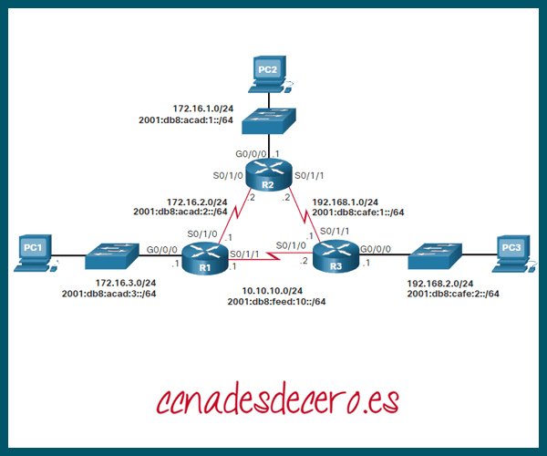](https://ccnadesdecero.es/wp-content/uploads/2020/06/Configurar-Rutas-Est%C3%A1ticas-Flotantes-IPv4-e-IPv6.png)](https://ccnadesdecero.es/wp-content/uploads/2020/06/Configurar-Rutas-Est%C3%A1ticas-Flotantes-IPv4-e-IPv6.png)

Configurar Rutas Estáticas Flotantes IPv4 e IPv6

R1(config)# **ip route 0.0.0.0 0.0.0.0 172.16.2.2**

R1(config)# **ip route 0.0.0.0 0.0.0.0 10.10.10.2 5**

R1(config)# **ipv6 route ::/0 2001:db8:acad:2::2**

R1(config)# **ipv6 route ::/0 2001:db8:feed:10::2 5**

El R1 se configura con las rutas estáticas predeterminadas IPv4 e IPv6 apuntando a R2. Debido a que no está configurada ninguna distancia administrativa, se utiliza el valor predeterminado (1) para esta ruta estática. El R1 también se configura con las rutas estáticas flotantes predeterminadas IPv6 que apuntan al R3 con una distancia administrativa de 5. Este valor es mayor que el valor predeterminado de 1 y, por lo tanto, esta ruta flota y no está presente en la tabla de routing, a menos que falle la ruta preferida.

## 1. Rutas del Host

En este tema se muestra cómo configurar una ruta de host estática IPv4 e IPv6 y cuándo utilizarlas.

Una ruta de host es una dirección IPv4 con una máscara de 32 bits o una dirección IPv6 con una máscara de 128 bits. A continuación se muestra tres maneras de agregar una ruta de host a una tabla de routing:

* Se instala automáticamente cuando se configura una dirección IP en el router (como se muestra en las figuras)
* Configurarla como una ruta de host estático
* Obtener la ruta de host automáticamente a través de otros métodos (se analiza en cursos posteriores)

## 2. Rutas de Host Instaladas Automáticamente

El IOS de Cisco instala automáticamente una ruta de host, también conocida como ruta de host local, cuando se configura una dirección de interfaz en el router. Una ruta host permite un proceso más eficiente para los paquetes que se dirigen al router mismo, en lugar del envío de paquetes. Esto es una suma a la ruta conectada, designada con una **C** en la tabla de routing para la dirección de red de la interfaz.

Cuando una interfaz activa en un router se configura con una dirección IP, se agrega automáticamente una ruta de host local a la tabla de routing. Las rutas locales se marcan con **L** en el resultado de la tabla de routing.

Consulta la topología de referencia en la ilustración.

[[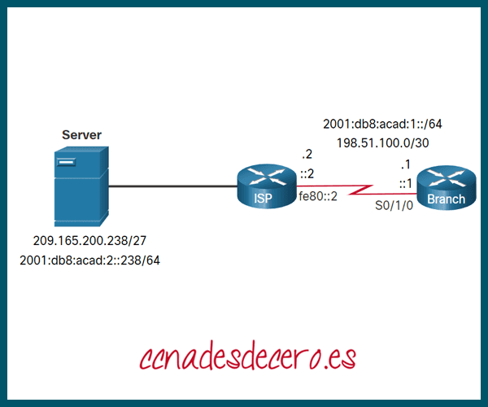](https://ccnadesdecero.es/wp-content/uploads/2020/06/Ruta-Est%C3%A1tica-de-Host.png)](https://ccnadesdecero.es/wp-content/uploads/2020/06/Ruta-Est%C3%A1tica-de-Host.png)

Ruta Estática de Host

Las direcciones IP asignadas a la interfaz Branch Serial0/1/0 son 198.51.100.1/30 y 2001:db8:acad:1::1/64. Las rutas locales para la interfaz son instaladas por el IOS en la tabla de routing del IPv4 e IPv6, como se muestra en el ejemplo.

Branch# **show ip route | begin Gateway**

Gateway of last resort is not set

198.51.100.0/24 is variably subnetted, 2 subnets, 2 masks

C 198.51.100.0/30 is directly connected, Serial0/1/0

L 198.51.100.1/32 is directly connected, Serial0/1/0

Branch# **show ipv6 route | begin ::**

C 2001:DB8:ACAD:1::/64 [0/0]

via Serial0/1/0, directly connected

L 2001:DB8:ACAD:1::1/128 [0/0]

via Serial0/1/0, receive

L FF00::/8 [0/0]

via Null0, receive

## 3. Ruta Estática de Host

Una ruta de host puede ser una ruta estática configurada manualmente para dirigir el tráfico a un dispositivo de destino específico, como un servidor de autenticación. La ruta estática utiliza una dirección IP de destino y una máscara 255.255.255.255 (/32) para las rutas de host IPv4 y una longitud de prefijo /128 para las rutas de host IPv6.

[[](https://ccnadesdecero.es/wp-content/uploads/2020/06/Ruta-Est%C3%A1tica-de-Host.png)](https://ccnadesdecero.es/wp-content/uploads/2020/06/Ruta-Est%C3%A1tica-de-Host.png)

Ruta Estática de Host

## 4. Configurar Rutas Estáticas Host

El ejemplo muestra la configuración de la ruta de host estática IPv4 e IPv6 en el router Branch para acceder al servidor.

Branch(config)# ip route 209.165.200.238 255.255.255.255 198.51.100.2

Branch(config)# ipv6 route 2001:db8:acad:2::238/128 2001:db8:acad:1::2

Branch(config)# exit

Branch#

## 5. Verificar Rutas de Host Estáticas

Una revisión de las tablas de rutas IPv4 e IPv6 verifica que las rutas estén activas.

Branch# **show ip route | begin Gateway**

Gateway of last resort is not set

198.51.100.0/24 is variably subnetted, 2 subnets, 2 masks

C 198.51.100.0/30 is directly connected, Serial0/1/0

L 198.51.100.1/32 is directly connected, Serial0/1/0

209.165.200.0/32 is subnetted, 1 subnets

S 209.165.200.238 [1/0] via 198.51.100.2

Branch# **show ipv6 route**

(Output omitted)

C 2001:DB8:ACAD:1::/64 [0/0]

via Serial0/1/0, directly connected

L 2001:DB8:ACAD:1::1/128 [0/0]

via Serial0/1/0, receive

S 2001:DB8:ACAD:2::238/128 [1/0]

via 2001:DB8:ACAD:1::2

Branch#

## 6. Configurar Rutas de Host Estáticas IPV6 con Link-Local de Siguiente Salto

Para rutas estáticas IPv6, la dirección del siguiente salto puede ser la dirección link-local del router adyacente. Sin embargo, debes especificar un tipo de interfaz y un número de interfaz cuando usas una dirección link-local como siguiente salto, como se muestra en el ejemplo. En primer lugar, se elimina la ruta de host estática IPv6 original y, a continuación, se configura una ruta completamente especificada con la dirección IPv6 del servidor y la dirección link-loca IPv6 del router ISP.

[ⓘ](https://www.pixfuture.com/advertisers/?id0348293521d)

Branch(config)# **no ipv6 route 2001:db8:acad:2::238/128 2001:db8:acad:1::2**

Branch(config)# **ipv6 route 2001:db8:acad:2::238/128 serial 0/1/0 fe80::2**

Branch# show ipv6 route | begin ::

C 2001:DB8:ACAD:1::/64 [0/0]

via Serial0/1/0, directly connected

L 2001:DB8:ACAD:1::1/128 [0/0]

via Serial0/1/0, receive

S 2001:DB8:ACAD:2::238/128 [1/0]

via FE80::2, Serial0/1/0

Branch#

## 7. Verificador de Sintaxis- Configurar Rutas Estáticas Host

Configurar y verificar rutas de host estáticas en función de los requisitos especificados

[[](https://ccnadesdecero.es/wp-content/uploads/2020/06/Ruta-Est%C3%A1tica-de-Host.png)](https://ccnadesdecero.es/wp-content/uploads/2020/06/Ruta-Est%C3%A1tica-de-Host.png)

Ruta Estática de Host

Muestra las tablas de routing en el router BRANCH.

* Emite el comando para ver la tabla de routing IPv4.
* Emite el comando para ver la tabla de routing IPv6.

Branch#show ip route

Codes: L - local, C - connected, S - static, R - RIP, M - mobile, B - BGP

D - EIGRP, EX - EIGRP external, O - OSPF, IA - OSPF inter area

N1 - OSPF NSSA external type 1, N2 - OSPF NSSA external type 2

E1 - OSPF external type 1, E2 - OSPF external type 2

i - IS-IS, su - IS-IS summary, L1 - IS-IS level-1, L2 - IS-IS level-2

ia - IS-IS inter area, \* - candidate default, U - per-user static route

o - ODR, P - periodic downloaded static route, H - NHRP, l - LISP

a - application route

+ - replicated route, % - next hop override, p - overrides from PfR

Gateway of last resort is not set

198.51.100.0/24 is variably subnetted, 2 subnets, 2 masks

C 198.51.100.0/30 is directly connected, Serial0/1/0

L 198.51.100.1/32 is directly connected, Serial0/1/0

Branch#show ipv6 route

IPv6 Routing Table - default - 3 entries

Codes: C - Connected, L - Local, S - Static, U - Per-user Static route

B - BGP, R - RIP, H - NHRP, I1 - ISIS L1

I2 - ISIS L2, IA - ISIS interarea, IS - ISIS summary, D - EIGRP

EX - EIGRP external, ND - ND Default, NDp - ND Prefix, DCE - Destination

NDr - Redirect, RL - RPL, O - OSPF Intra, OI - OSPF Inter

OE1 - OSPF ext 1, OE2 - OSPF ext 2, ON1 - OSPF NSSA ext 1

ON2 - OSPF NSSA ext 2, a - Application

C 2001:DB8:ACAD:1::/64 \[0/0\]

via Serial0/1/0, directly connected

L 2001:DB8:ACAD:1::1/128 \[0/0\]

via Serial0/1/0, receive

L FF00::/8 \[0/0\]

via Null0, receive

Ingresa al modo de configuración global para configurar lo siguiente:

* Una ruta IPv4 estática a un host en la dirección 209.165.200.238 y una interfaz de salida de **s0/1/0**.
* Una ruta IPv6 estática a un host en la dirección 2001:db8:acad::2 y una interfaz de salida de **s0/1/0**.

**Nota**: Asegúrate de usar **s0/1/0** como designación de interfaz.

Branch#configure terminal

Branch(config)#ip route 209.165.200.238 255.255.255.255 s0/1/0

Branch(config)#ipv6 route 2001:db8:acad:2::238 s0/1/0

* Salir del modo de configuración y mostrar las tablas de routing de IPv4 e IPv6.

Branch(config)#exit

\*Sep 19 19:06:47.301: %SYS-5-CONFIG\_I: Configured from console by console

Branch#show ip route

Codes: L - local, C - connected, S - static, R - RIP, M - mobile, B - BGP

D - EIGRP, EX - EIGRP external, O - OSPF, IA - OSPF inter area

N1 - OSPF NSSA external type 1, N2 - OSPF NSSA external type 2

E1 - OSPF external type 1, E2 - OSPF external type 2

i - IS-IS, su - IS-IS summary, L1 - IS-IS level-1, L2 - IS-IS level-2

ia - IS-IS inter area, \* - candidate default, U - per-user static route

o - ODR, P - periodic downloaded static route, H - NHRP, l - LISP

a - application route

+ - replicated route, % - next hop override, p - overrides from PfR

Gateway of last resort is not set

198.51.100.0/24 is variably subnetted, 2 subnets, 2 masks

C 198.51.100.0/30 is directly connected, Serial0/1/0

L 198.51.100.1/32 is directly connected, Serial0/1/0

209.165.200.0/32 is subnetted, 1 subnets

S 209.165.200.238 is directly connected, Serial0/1/0

Branch#show ipv6 route

IPv6 Routing Table - default - 4 entries

Codes: C - Connected, L - Local, S - Static, U - Per-user Static route

B - BGP, R - RIP, H - NHRP, I1 - ISIS L1

I2 - ISIS L2, IA - ISIS interarea, IS - ISIS summary, D - EIGRP

EX - EIGRP external, ND - ND Default, NDp - ND Prefix, DCE - Destination

NDr - Redirect, RL - RPL, O - OSPF Intra, OI - OSPF Inter

OE1 - OSPF ext 1, OE2 - OSPF ext 2, ON1 - OSPF NSSA ext 1

ON2 - OSPF NSSA ext 2, a - Application

C 2001:DB8:ACAD:1::/64 \[0/0\]

via Serial0/1/0, directly connected

L 2001:DB8:ACAD:1::1/128 \[0/0\]

via Serial0/1/0, receive

S 2001:DB8:ACAD:2::238/128 \[1/0\]

via Serial0/1/0, directly connected

L FF00::/8 \[0/0\]

via Null0, receive

Configuraste correctamente las rutas del host estáticas.

**Glosario**: Si tienes dudas con algún término especial, puedes consultar este [diccionario de redes informáticas](https://ccnadesdecero.es/glosario/).

¡Listo! Sigue visitando nuestro blog de curso de redes, dale [Me Gusta](https://www.facebook.com/AprenderDesdeCero/) a nuestra fanpage; y encontrarás más herramientas y conceptos que te convertirán en todo un profesional de redes.